MARTES 21 DE ABRIL DEL 2020

Nombre y Apellido:

CIENCIAS NATURALES
Objetivos:
- Clasificar los seres vivos acuáticos, analizando los textos científicos presentados.
- Identificar las adaptaciones de los seres vivos al medio acuático.

LOS ORGANISMOS ACUÁTICOS

ACTIVIDAD 1
Leer las páginas 24 y 25 del libro Biciencias.

ACTIVIDAD 2
Marcar la información más importante del texto.

ACTIVIDAD 3
¿Cómo se clasifican los seres vivos acuáticos? Caracterizá cada grupo.
¿Qué adaptaciones presentan los organísmos al medio acuático?

ACTIVIDAD 4
Resolvé las actividades propuestas en la página 25.

Criterios de Evaluación:
- Clasificó correctamente los organísmos acuáticos.
- Resolvió correctamente las actividades propuestas.

En esta clase…

Lo que más me gusto Lo que menos me gustó Lo que más me costó
__________________ ___________________ __________________

PARA RESPONDER SOLITOS/AS

Una idea que entendí en la clase…
Algo que realmente me ayudó fue…

La duda que me surgió…

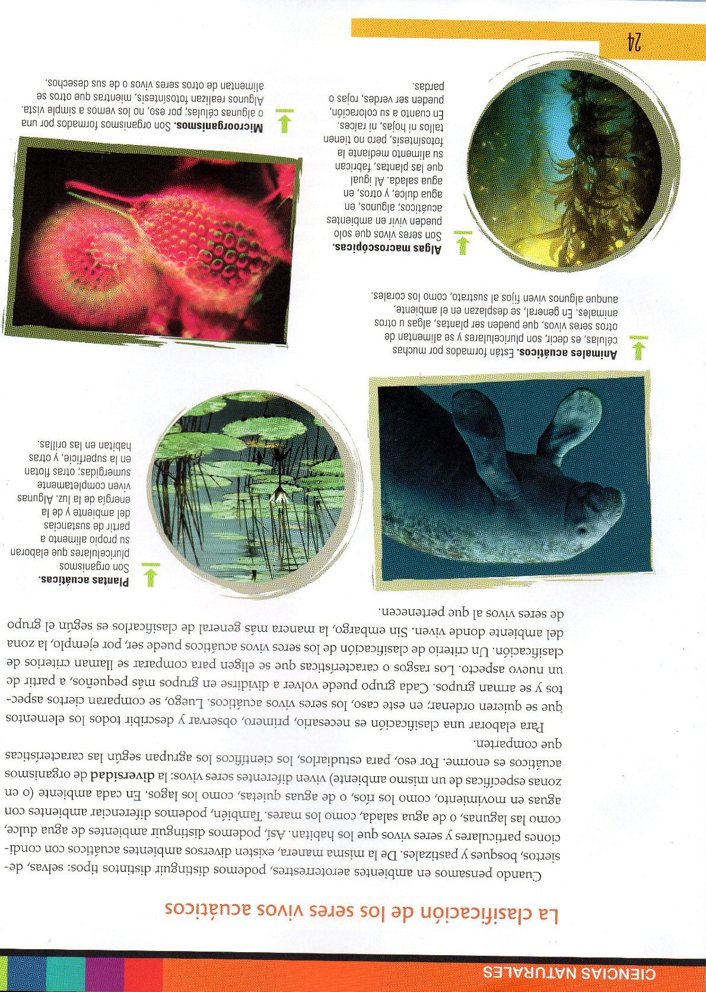
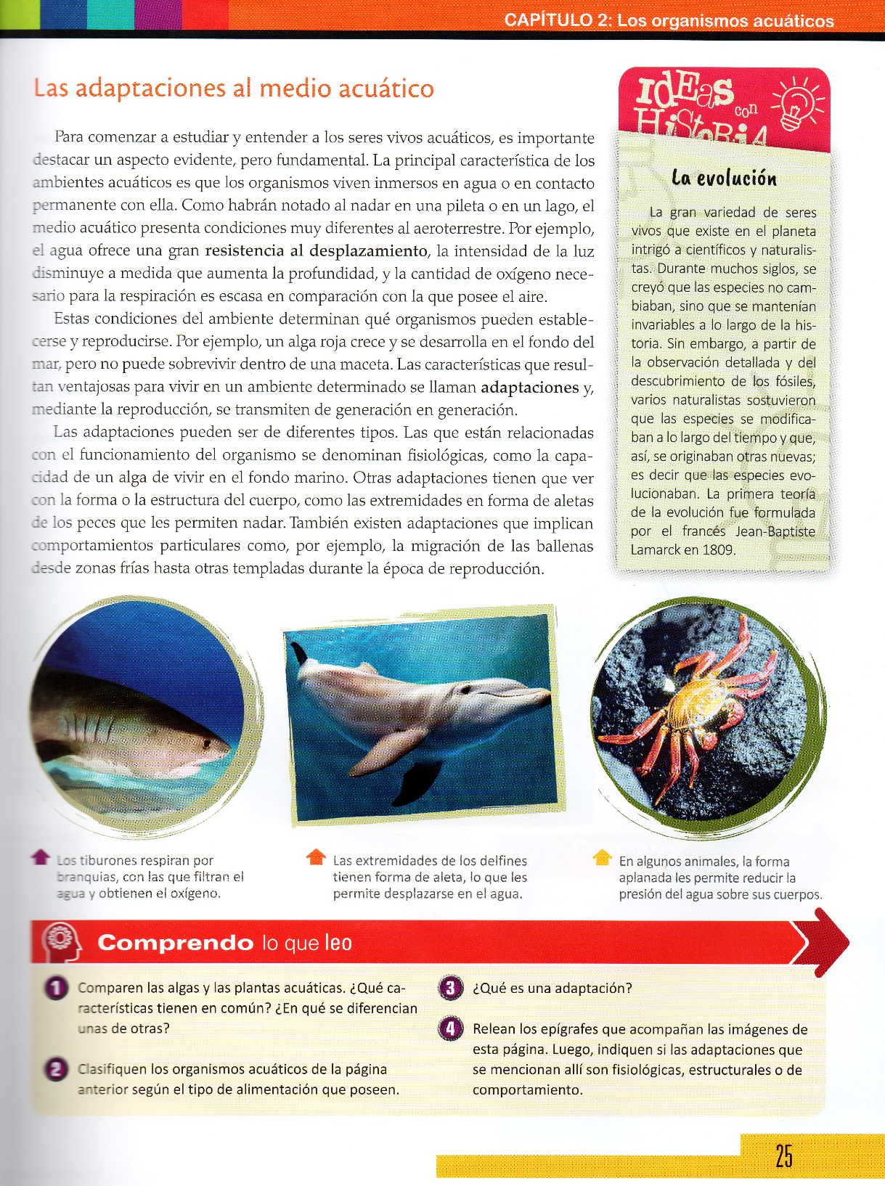

CIUDADANÍA Y PARTICIPACIÓN
OBJETIVOS:
- Reconocer las leyes que regulan el trabajo.
- Reconocer los derechos de los trabajadores.

ACTIVIDADES 1
Leé los textos.

ACTIVIDADES 2
Resaltá lo más importante.

ACTIVIDADES 3
Resolvé las actividades propuestas al final del texto.

CRITERIOS DE EVALUACIÓN:
- Reconoce las leyes que regulan el trabajo.
- Reconoce los derechos de los trabajadores.

En esta clase…

Lo que más me gusto Lo que menos me gustó Lo que más me costó
__________________ ___________________ __________________

PARA RESPONDER SOLITOS/AS

Una idea que entendí en la clase…

Algo que realmente me ayudó fue…

La duda que me surgió…
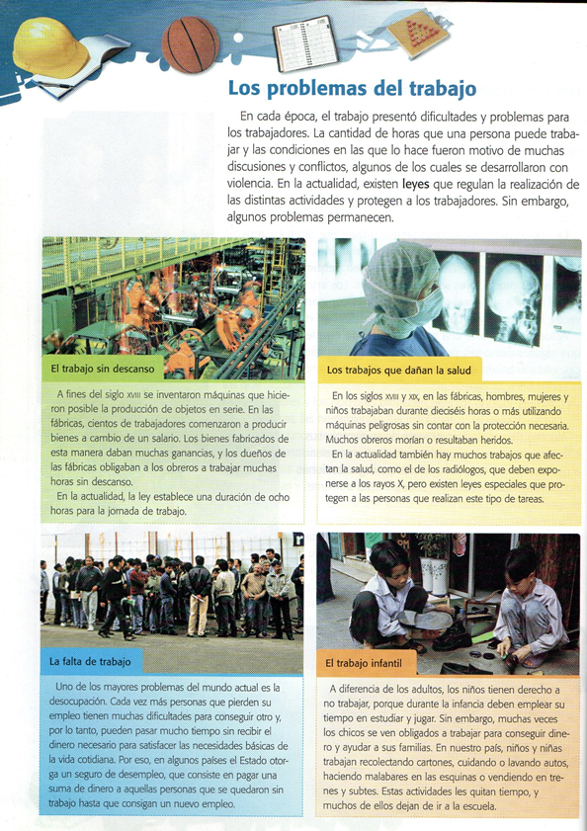
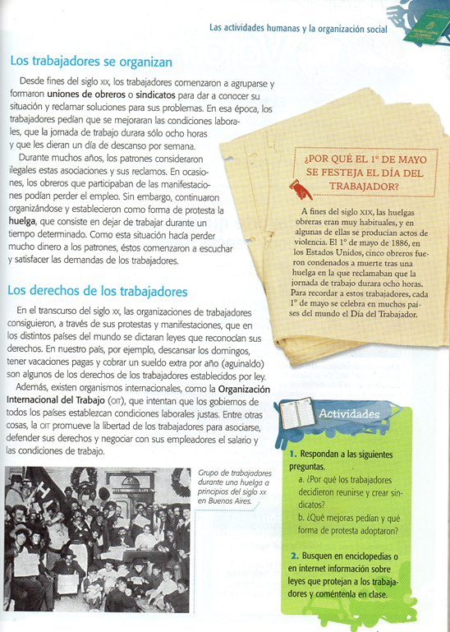

LENGUA Y LITERATURA
TEMA: texto descriptivo
CARÁCTER: enseñanza-aplicación
OBJETIVOS:
- Producir descripciones escritas a partir de imágenes.
- Identificar los diferentes tipos de descripciones a partir de la lectura.
- Establecer relaciones entre tipologías textuales ya conocidas de manera correcta.

Que tanto sabes describir…

1-Observa las imágenes y descríbelas, recuerda que es un texto por lo tanto debe cumplir con sus características, ser coherente (que siempre hable del mismo tema) y cohesivo (que las oraciones estén bien conectadas, que no se repitan palabras, etc.)

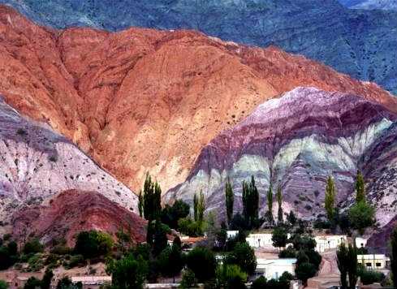
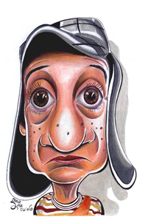

Como verás existen distintos tipos de descripciones, algunas de lugares, paisajes, de personas, pueden ser sus rasgos físicos como así también de su personalidad (egoísta, alegre, etc.), y las caricaturas que exageran rasgos de las personas. Todas ellas ayudan a la persona que lee a imaginarlo si no hay dibujos presentes.

- Busca y extrae de las leyendas leídas hasta el momento, una descripción.

Criterios de evaluación:
- Produjo descripciones escritas con coherencia y cohesión.
- Identificó los diferentes tipos de descripciones.
- Descubrió descripciones en el texto ya conocidos.

- PENSANDO EN LA CLASE COMPLETA CON EN LOS DOS PRIMEROS CASILLEROS Y LUEGO RESPONDE LAS PREGUNTAS
¿Te gustaron las actividades que hiciste?
¿Recibiste mucha ayuda para hacerlas?
¿Qué no entendiste de las actividades?
¿Qué dudas te quedaron?

INGLÉS
OBJETIVO/S DE LA CLASE:
- Repasar vocabulario sobre profesiones.
La clase comienza con un repaso del vocabulario escrito sobre las profesiones. Luego imaginan lo que les gustaría ser de grandes y conversamos las razones. A continuación realizan la actividad número uno.

ACTIVITY 1: Draw and complete.
Esta actividad se encuentra en la página número 63 del Book.
En esta actividad los alumnos deben escribir y dibujar qué les gustaría ser de grandes.
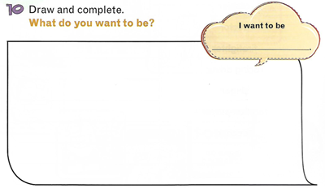
ACTIVITY 2: Find the way.
Esta actividad se encuentra en la página número 93 del Book.
En esta actividad los alumnos deben remarcar el camino de cada profesional hasta el objeto que lo identifica como tal.
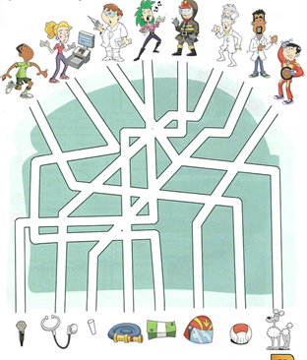
ACTIVIDAD 3: Unscramble and match.
Esta actividad se encuentra en la página 94 del Book.
En esta actividad los alumnos deben ordenar las letras para descubrir el nombre del profesional correspondiente a cada imagen.
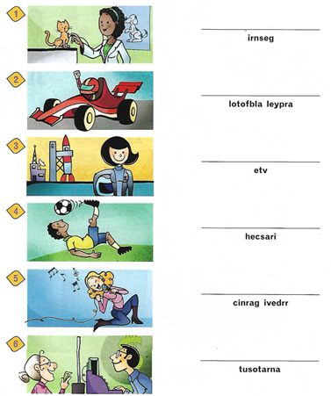
Evaluación: Reconoce de manera escrita las profesiones.

 | SI | NO | DIFICULTAD
¿Presentaste dificultades para realizar la actividad 1?
¿Presentaste dificultades para realizar la actividad 2?
¿Presentaste dificultades para realizar la actividad 3?
¿Qué dudas te quedaron?

ACTIVIDAD DE MÚSICA N° 06 – 5° Grado A Y B
Término: 5º A y B: 21/04/20
CLASE 1: 5º A y B (Martes) – Fecha: 21/04/20

1).- TEMA: Instrumento de viento: F.D.S. – Canción con texto descriptivo. -

2).- CARÁCTER: Repasar – Enseñanza. -

3).- OBJETIVO: Explorar y buscar diversos modos de toque instrumental que posibiliten una ejecución musical fluida, atendiendo a los rasgos de estilo y las consignas acordadas.-
Reconocimiento y valoración de obras musicales del patrimonio cultural nacional y local. -

4).- ACTIVIDADES: a). - Continuar repasando en forma individual la ejecución de la F.D.S., los ejercicios en el registro sonoro de la primera 8ª de la F.D.S. (ver ACTIVIDAD Nº 03), y la canción: SOLO LE PIDO A DIOS, ejecutándola arriba de la pista que envié por medio de WhatsApp. -
SÓLO LE PIDO A DIOS
Letra y Música: León Gieco
Introducción:
MI – FA – MI – DO↓'
LA – LA – SOL – SOL – LA – SOL – FA – MI – RE'
LA – SI – DO↓- SOL – LA – SOL – MI – FA – MI – RE – MI – RE – DO↓'

Estrofa y Estribillo:
MI – MI – MI – RE – RE – DO↓'
LA – LA – LA – LA – LA – SOL – SOL – SOL – SOL – SOL – FA'
MI – MI – MI – SOL – MI – SOL – MI – SOL – MI – SOL – RE'
RE – RE – MI – FA – FA – FA – FA – MI – MI – MI – RE – MI – DO↓'

b). - Ahora, a modo de acompañar con el tema visto por Uds. en el día de hoy: los trabajos son muchos y variados en todo el mundo, y cada persona de todo el mundo, necesita del trabajo del otro, por ejemplo: los docentes tienen el trabajo de impartir conocimientos a los chicos, adolescentes y adultos también; estas personas no podrían aprender todos los conocimientos, si no existieran los docentes.-
El albañil necesita del trabajo de los ladrilleros y de los que producen cemento, hierro y demás materiales, para construir una casa. -
Hemos pasado la Fiestas de Pascua, y no podríamos realizar el ayuno de comer pescado, sino existiese el trabajo del pescador y las factorías que procesan este producto, en latas, frascos o en la pieza entera para hacerla al horno o a la parrilla. -
Y a Vos que te gusta comer “pochoclo o pururú” mientras mirás una película en Netflix, no lo podrías hacer, si no se sembrara en algunos campos de la provincia de Córdoba, este cereal, y luego del trabajo de la cosecha se haría el trabajo de procesarlo en paquetes de diferentes tamaños. -
Vieron, los trabajos son variados y podría seguir nombrando muchísimos más, y cada uno de ellos tiene derechos y obligaciones que cumplen los trabajadores y empleadores. -
c). - Con la canción que van a escuchar en YouTube, siguiendo este link: https://www.youtube.com/watch?v=lalzRUJtbwI , que se llama “EL ARRIERO”, con letra y música de Atahualpa Yupanqui, describe los padecimientos del trabajo de los arrieros que llevan el ganado de un sitio a otro a grandes distancias, enfrentando las inclemencias del tiempo y las dificultades del paisaje. También la letra de la canción tiene un texto descriptivo. -
Diferentes autores y compositores, han escrito sus canciones en base a las problemáticas sociales del mundo trabajo. -
d). - Buscar también en internet el texto de la canción “EL ARRIERO” de Atahualpa Yupanqui, y transcribirla con letra cursiva (puño y letra de Uds.), de forma prolija en el cuaderno de música.-

5).- RECURSOS:
Internet: página: Aula Virtual - WhatsApp para bajar la clase, video, letra de la canción y encuesta. -
Video que envié a través de WhatsApp. -
Cuaderno de música. -

6).- EVALUACIÓN:
a). - CRITERIOS DE EVALUACIÓN:
1).- Participación de los Alumnos/as. en las actividades musicales a realizar:
a). - Ejecutar la F.D.S. a través de los ejercicios y la canción seleccionada. -
b). - Escucha reflexiva de la canción indicada.-
c). - Escritura de la letra canción.-
Todo ello con el apoyo de la Familia. -

Responder la pregunta 1 y 2, dibujando un pulgar para arriba o para abajo, en el globo de conversación, según la respuesta.-

En las preguntas 3 y 4, responder en forma escrita y breve en los recuadros. -

1).- ¿Te gustaron las actividades que hiciste?
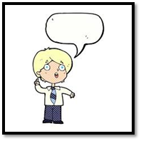
2).- ¿Recibiste mucha ayuda para hacerlas?

3).- ¿Qué no entendiste de las actividades?
4).- ¿Qué dudas te quedaron?

